**PROYECTO:** ADQUISICIÓN DE POLLITOS SEMI-CRIOLLOS Y BALANCEADO INICIAL.

**PARTIDA:**73.08.14

**FECHA DE EJECUCION**: 15 DE MARZO 2022

**MONTO EJECUTADO**: $6500.00

**BENEFICIADOS**: 30 PERSONAS

**BREVE DESCRIPCION:**

En la Parroquia Plan Piloto existen agricultores y productores de diversas producciones una de ellas es la crianza de pollos, pero en la actualidad con la pandemia a nivel mundial la economía de las familias en el sector se vio afectadas ya que no se podía circular para poder sacar los productos hasta la ciudad. La Parroquia Plan Piloto es tierra de gente emprendedora es por ello que con el presente proyecto se quiere incentivar y reactivar la economía de las familias la crianza de pollos se ha vuelto un emprendimiento en la parroquia ya que genera ingresos a cada hogar.

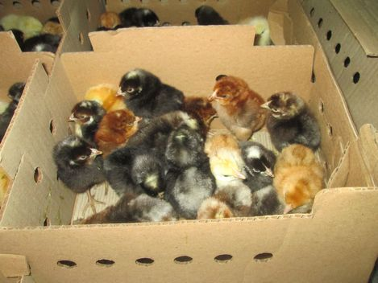**FOTOGRAFIA:**